大阪府教育委員会教育長 様 平成30（2018）年10月吉日
大阪府教育センター所長 様
各市町村教育委員会教育長 様
各学校・園長 様
各関係者様
池田市立ほそごう学園
学 園 長 西留清信
平成３０年度
大阪府教育委員会確かな学びを育む学校づくり推進事業
大阪府教育委員会 道徳教育推進事業
大阪教育大学「学校の組織的研究力の向上に資する共同研究事業」指定校
「教育のまち池田」授業力向上推進委託事業
公開授業研究会のご案内＜第１次案内＞
自分の人生をマネジメントする力の育成
～学びに向かう力を育む探究学習の実現を通して～

清秋の候、みなさま方には、ますますご清祥のこととお慶び申しあげます。
さて本年度『ほそごう学園』は、義務教育学校として新たにスタートしました。平成２７年（２０１５年）に施設一体型の小中一貫校として開校して以来、９年間の子どもの育ちを見据え、「確かな学力と豊かな人権感覚の育成」を基本に据え、「人権キャリア教育の充実」「学力保障」に取り組んでまいりました。
今年度は、全学年にて生活科および人権総合学習の授業公開を行います。これまでの研究活動をもとに、「自分の人生をマネジメントする力の育成」という標記研究テーマに沿い、学びに向かう力を育む探究学習の実現にむけ、「こどもが主体的に学ぶ授業づくり」に取り組んできた成果を発表したいと思います。
つきましては、下記のとおり公開授業研究会を開催いたします。
ご多用とは存じますが、多数ご参加頂きまして、みなさま方からのご指導ご助言を賜りますようご案内申しあげます。
記
１. 日 時 平成３１（２０１９）年１月１８日（金）
１３：００～１７：００ （受付 １２：３０～）

２. 会 場 池田市立ほそごう学園
〒563-0017 池田市伏尾台3丁目14番地
TEL. 072-751-0731 FAX. 072-751-0732
ホームページ http://www.school.ikeda.osaka.jp/hosogou-ac/
問い合わせ先 Ｅmail takemura-shigeyuki@school.ikeda.osaka.jp
教頭 竹村茂行 宛て
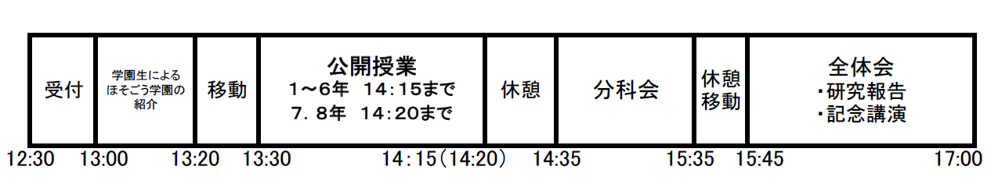
３. 時 程

４．公開授業

ステージ | 学年 | 内 容
１ｓｔステージ | １年生 | ともだちいっぱいだいさくせん ～もうすぐ２ねんせい～
 | ２年生 | すごいよ！ほそごうの町 ～できるようになったよ～
 | ３年生 | 里山は、未来の風景
 | ４年生 | 広げよう！ふれあいの輪
２ｎｄステージ | ５年生 | ＭＡＤＥ ＩＮ ＨＯＳＯＧＯ！ おもてなし大作戦
 | ６年生 | 感謝の宴 プロジェクト
 | ７年生 | ほそごう校区を有名にプロジェクト
３ｒｄステージ | ８年生 | 地域に学ぶ・地域から社会を学ぶ  ～ほそごうを１つにプロジェクト～  タウン誌 「ほそごうウォーカー」編集会議
 | ９年生 | ようこそ！ほそごう学園へ～ほそごう流「おもてなし」の実践～  ※授業ではなく、授業前に参加者の皆さまを出迎え、学園の紹介および校内の案内をします。

５．分科会
助言者 大阪教育大学 教職教育研究センター
佐久間敦史さん 島﨑英夫さん 吉川年幸さん
小川隆正さん 和田良彦さん 神村早織さん

６．全体会

１．研究報告
報告者 小川 香奈子（前期課程人権教育担当）
奥田 雄大 （後期課程人権教育担当）

２．記念講演
講 師 大阪教育大学
教職教育研究センター長 森 実さん

